
МИНОБРНАУКИ РОССИИ
Федеральное государственное бюджетное образовательное учреждение
высшего образования
«МИРЭА − Российский технологический университет»
РТУ МИРЭА
Институт информационных технологий (ИИТ)
Кафедра практической и прикладной информатики (ППИ)

ОТЧЕТ ПО ПРАКТИЧЕСКОЙ РАБОТЕ
по дисциплине «Моделирование бизнес-процессов»

Практическое занятие № 13

Студент группы ИНБО-01-17 | ИКБО-50-23, Павлов Н.С. | (подпись)
Преподаватель | Ивахник Д.Е. | (подпись)
Отчет представлен | «___»________202__г.

Москва 2025 г.
Цель занятия: отработка применения типизации событий и элемента «Задача», а также маркеров действий при создании моделей процессов в методологии BPMN.

Постановка задачи:
- на основе выданного преподавателем варианта задания: РТУ МИРЭА Кириллина Ю.В. Моделирование бизнес-процессов
а) сформировать текстовое описание бизнес-процесса,
б) построить бизнес-процесс в нотации BPMN,
в) подготовить презентацию для публичной защиты бизнес-процесса, защитить полученную модель.
Построить модель процесса «Приготовить блюдо под заказ»
Инициирующее событие: поступил заказ
Завершающее событие-сигнал: блюдо готово
Роли: шеф-повар, повар, помощник повара.
Процесс приготовления блюда определен рецептурой.
При моделировании процесса типизировать элементы «Задача» и события, использовать маркеры действий: подпроцесс, цикл, Ad-hoc. Для элементов «Задача» с маркером подпроцесса в обязательном порядке сделать отдельный пул с дорожками.

Результат работы:
Текстовое описание бизнес-процесса:
Название процесса: Приготовить «Рататуй» под заказ.
Инициирующее событие: Поступил заказ
Ключевые роли: Шеф-повар, Повар, Помощник повара.
Основные этапы:
1. Прием заказа. Шеф-повар получает заказ и назначает на выполнение его повара, а также его помощника.
2. Подготовка ингредиентов. Шеф-повар инициирует параллельную подготовку:
- Подпроцесс "Приготовить соус": Повар готовит томатный соус для основы блюда. Это сложный многошаговый процесс, который мы детализируем отдельно.
- Подготовка овощей: Помощник повара моет и нарезает колечками овощи (помидоры, кабачки, баклажаны).
3. Приготовление соуса. Повар отправляет нарезанный лук жариться до прозрачности. В это же время параллельно он нарезает помидоры и перцы кубиками. Этот этап моделируется как Ad-hoc подпроцесс, так как порядок действий (нарезать помидоры кубиками, затем нарезать перцы кубиками, или наоборот) может быть произвольным и остается на усмотрение повара. Процесс сходится, и Повар добавляет обжариваться овощи к луку на 10 минут. Затем все измельчается блендером и Повар инициирует завершающее сигнал-событие «Соус приготовлен».
4. Финальное приготовление. Процесс сходится. Повар выкладывает соус на дно формы для запекания. Затем он циклично выкладывает слои нарезанных овощей, пока все подготовленные овощи не закончатся. Повар добавляет масло и специи. Этот этап моделируется как Ad-hoc подпроцесс, так как порядок действий (добавить масло, потом специи, или наоборот) может быть произвольным и остается на усмотрение повара. Наконец блюдо отправляется в духовку на запекание.
5. Завершение. По прошествии одного часа Шеф-повар достает блюдо из духовки и проводит финальный контроль качества. Если все в порядке, он сервирует блюдо и инициирует завершающее событие-сигнал "Блюдо готово", который уведомляет официанта или систему о возможности подачи блюда. Иначе приготовление блюда начинается заново.

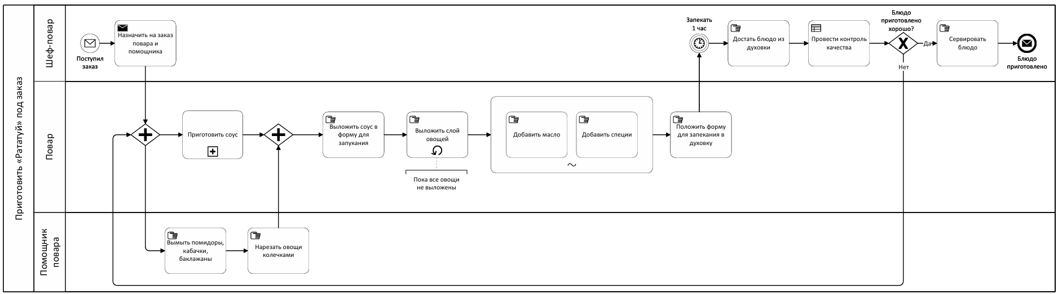
Рисунок 1 – Бизнес-процесс «Приготовить «Рататуй» под заказ»
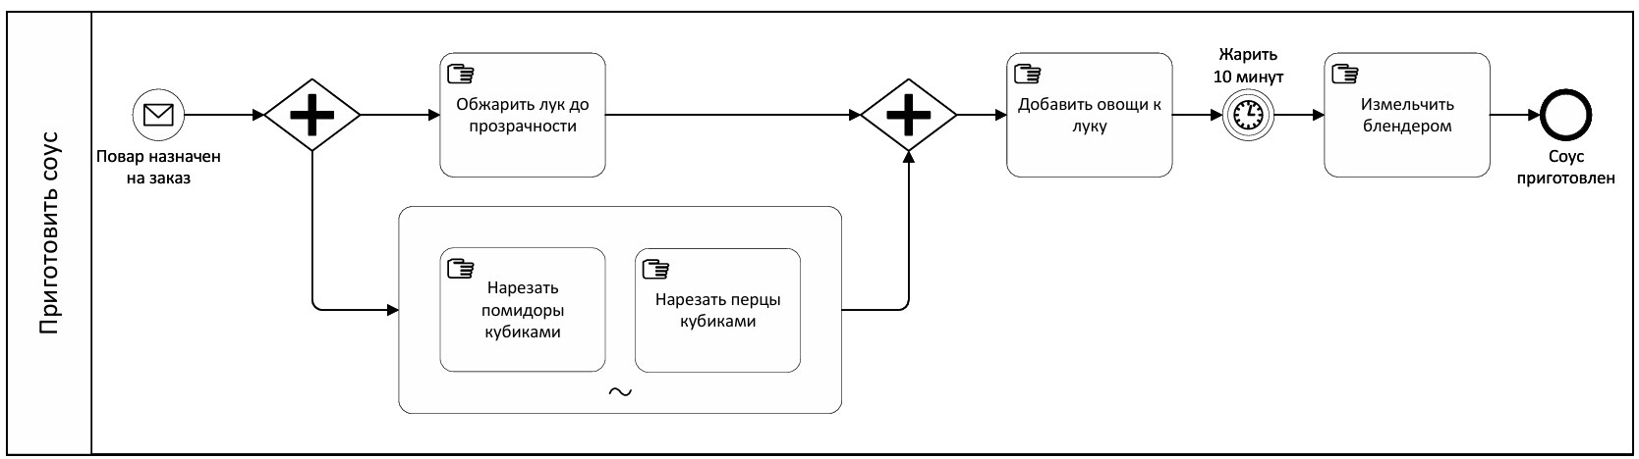
Рисунок 2 – Подпроцесс «Приготовить соус»

Список использованных источников и литературы:
1. Размещенное в СДО как «Моделирование бизнес-процессов_Лекция» исправленное и дополненное учебное пособие по «Моделированию бизнес-процессов» [Электронный ресурс]: учебное пособие / Ю. В. Кириллина, И. А. Семичастнов. — М.: РТУ МИРЭА
2. Долганова О. И., Виноградова Е. В., Лобанова А. М. Моделирование бизнес-процессов [Электронный ресурс]: Учебник и практикум для вузов. - Москва: Юрайт, 2020. - 289 с – Режим доступа: https://urait.ru/bcode/450550

